**CÔNG NGHỆ MỚI**

**TRONG PHÁT TRIỂN PHẦN MỀM**

**GIẢNG VIÊN: NGUYỄN HUY KHÁNH**

**BÁO CÁO GIỮA KÌ**

**AIRLINE RESERVATION**

**Sinh viên thưc hiện**

**1312181 – Nguyễn Phúc Hậu**

**1312275 – Lê Đức I**

**1312375 – Trần Tú Nam**

**Ngày 12 tháng 10 năm 2016**

**MỤC LỤC**

1 THÔNG TIN SỬA ĐỔI 3

2 BẢNG PHÂN CÔNG VIỆC 4

3 BẢNG MÔ TẢ REST API 5

3.1 TRẢ VỀ DANH SÁCH MÃ SÂN BAY ĐI 5

3.2 TRẢ VỀ DANH SÁCH MÃ SÂN BAY ĐẾN TỪ MÃ SÂN BAY ĐI 6

3.3 TÌM CÁC CHUYỀN BAY THỎA MÃN CÁC ĐIỀU KIỆN 7

3.4 TẠO DẶT CHỖ MỚI 8

3.5 THÔNG TIN MÃ ĐẶT CHỖ 9

3.6 CẬP NHẬT TRẠNG THÁI MÃ ĐẶT CHỖ 10

3.7 DANH SÁCH CHẶNG BAY 11

3.8 THÊM CHẶNG BAY MỚI 12

3.9 DANH SÁCH HÀNH KHÁCH 13

3.10 ĐĂNG KÍ MỚI HÀNH KHÁCH 14

4 PROTOTYPE 15

4.1 WEB ADMIN 15

4.2 WEB CLIENT 15

4.2.1 GIAO DIỆN TÌM VÉ 15

4.2.2 GIAO DIỆN DANH SÁCH VÉ FORM 1 16

4.3 MOBILE 19

5 TỰ ĐÁNH GIÁ 19

6 THAM KHẢO 19

# THÔNG TIN SỬA ĐỔI

|  |  |  |  |
| --- | --- | --- | --- |
| **NGÀY** | **PHIÊN BẢN** | **MÔ TẢ** | **TÁC GIẢ** |
| 12.10.2016 | 1.0 | Mô tả thiết kế RESTFul API | Nguyễn Phúc Hậu |
| 15.10.2016 | 2.0 | Bổ sung và sửa đổi bảng mô thả RESTful API | Trần Tú Nam |

# BẢNG PHÂN CÔNG VIỆC

|  |  |  |  |  |
| --- | --- | --- | --- | --- |
| **STT** | **TÊN CÔNG VIỆC** | **NGƯỜI PHỤ TRÁCH** | **NGƯỜI KIỂM TRA** | **ĐÁNH GIÁ** |
| 01 | Thiết kế chi tiết RESTFul API | Nguyễn Phúc Hậu  Trần Tú Nam | Lê Đức I |  |
| 02 | Thiết kế layout Website | Lê Đức I | Nguyễn Phúc Hậu  Trần Tú Nam |  |
| 03 | Thiết kế  kiến trúc server | Trần Tú Nam | Nguyễn Phúc Hậu  Lê Đức I |  |
| 04 | Thiết kế layout mobile (Android) | Nguyễn Phúc Hậu | Trần Tú Nam  Lê Đức I |  |
| 05 | Xây dựng client Website | Lê Đức I | Nguyễn Phúc Hậu  Trần Tú Nam |  |
| 06 | Xây dựng Server | Trần Tú Nam | Nguyễn Phúc Hậu  Lê Đức I |  |
| 07 | Xây dựng client Android | Nguyễn Phúc Hậu | Trần Tú Nam  Lê Đức I |  |

# BẢNG MÔ TẢ REST API

## TRẢ VỀ DANH SÁCH MÃ SÂN BAY ĐI

|  |  |
| --- | --- |
| **Title** | HIỂN THỊ SÁCH MÃ SÂN BAY ĐI |
| **URL** | **/api/flights/departure_airports** |
| **Method** | **GET** |
| **URL Params** |  |
| **Data Params** |  |
| **Success Response** | **Code:** 200  **Content:**  [  [String],  [String],  …  ] |
| **Error Response** | **Code:** 500  **Content:**  {  error : “Error 500: Server error.”  } |
| **Sample Call** | **GET**(/api/flights/departure_airports) |
| **Notes** |  |

## TRẢ VỀ DANH SÁCH MÃ SÂN BAY ĐẾN TỪ MÃ SÂN BAY ĐI

|  |  |
| --- | --- |
| **Title** | HIỂN THỊ SÁCH MÃ SÂN BAY ĐẾN TỪ MÃ SÂN BAY ĐI |
| **URL** | **/api/flights/destination_airports** |
| **Method** | **GET** |
| **URL Params** |  |
| **Data Params** |  |
| **Success Response** | **Code:** 200  **Content:**  [  {  departure : [String],  destination : [String]  },  …  ] |
| **Error Response** | **Code:** 500  **Content:**  {  error : “Error 500: Server error.”  } |
| **Sample Call** | **GET**(/api/flights/destination_airports) |
| **Notes** |  |

## TÌM CÁC CHUYỀN BAY THỎA MÃN CÁC ĐIỀU KIỆN

|  |  |
| --- | --- |
| **Title** | HIỂN THỊ SÁCH CHUYỀN BAY THỎA MÃN CÁC ĐIỀU KIỆN |
| **URL** | **/api/flights?dep=:dep&dest=:dest&time=:time &number=:number** |
| **Method** | **GET** |
| **URL Params** | dep=[String], dest=[String], time=[Long], number=[Integer] |
| **Data Params** |  |
| **Success Response** | **Code:** 200  **Content:**  [  {  flightId : [String],  departure : [String],  destination : [String],  time : [Long],  grade : [String],  price : [String],  number : [Integer],  cost : [Integer]  },  …  ] |
| **Error Response** | **Code:** 500  **Content:**  {  error : “Error 500: Server error.”  } |
| **Sample Call** | **GET**(/api/flights?dep=SGN&dest=TBB&time=1476503689840 &number=10) |
| **Notes** |  |

## TẠO DẶT CHỖ MỚI

|  |  |
| --- | --- |
| **Title** | TẠO VÀ HIỂN THỊ MÃ ĐẶT CHỖ MỚI |
| **URL** | **/api/booking** |
| **Method** | **POST** |
| **URL Params** |  |
| **Data Params** |  |
| **Success Response** | **Code:** 201  **Content:**  {  bookingId : [String]  } |
| **Error Response** | **Code:** 500  **Content:**  {  error : “Error 500: Server error.”  } |
| **Sample Call** | **POST**(/api/booking) |
| **Notes** |  |

## THÔNG TIN MÃ ĐẶT CHỖ

|  |  |
| --- | --- |
| **Title** | HIỂN THỊ THÔNG TIN MÃ ĐẶT CHỖ |
| **URL** | **/api/booking/:bookingId** |
| **Method** | **GET** |
| **URL Params** | bookingId=[String] |
| **Data Params** |  |
| **Success Response** | **Code:** 200  **Content:**  {  bookingId : [String],  time : [Long],  totalCost : [Integer],  status : [0/1]  } |
| **Error Response** | **Code:** 500  **Content:**  {  error : “Error 500: Server error.”  } |
| **Sample Call** | **GET**(/api/booking/ABCXYZ) |
| **Notes** |  |

## CẬP NHẬT TRẠNG THÁI MÃ ĐẶT CHỖ

|  |  |
| --- | --- |
| **Title** | CẬP NHẬT VÀ HIỂN THỊ TRẠNG THÁI ĐẶT CHỖ |
| **URL** | **/api/booking/:bookingId** |
| **Method** | **PUT** |
| **URL Params** |  |
| **Data Params** |  |
| **Success Response** | **Code:** 202  **Content:**  {  status : [0/1]  } |
| **Error Response** | **Code:** 500  **Content:**  {  error : “Error 500: Server error.”  } |
| **Sample Call** | **PUT**(/api/booking) |
| **Notes** |  |

## DANH SÁCH CHẶNG BAY

|  |  |
| --- | --- |
| **Title** | HIỂN THỊ DANH SÁCH CHẶNG BAY |
| **URL** | **/api/flight_detail/:bookingId/flights** |
| **Method** | **GET** |
| **URL Params** | bookingId=[String] |
| **Data Params** |  |
| **Success Response** | **Code:** 200  **Content:**  [  {  flightId : [String],  time : [Long],  grade : [String],  price : [String]  },  …  ] |
| **Error Response** | **Code:** 500  **Content:**  {  error : “Error 500: Server error.”  } |
| **Sample Call** | **GET**(/api/flight_detail/ABCXYZ/flights) |
| **Notes** |  |

## THÊM CHẶNG BAY MỚI

|  |  |
| --- | --- |
| **Title** | THÊM CHẶNG BAY MỚI |
| **URL** | **/api/flight_detail/:bookingId/flight** |
| **Method** | **POST** |
| **URL Params** | bookingId=[String] |
| **Data Params** | {  flightId : [String],  grade : [String],  price : [String]  } |
| **Success Response** | **Code:** 201  **Content:**  {  success : true  } |
| **Error Response** | **Code:** 400  **Content:**  {  error : “Error 400: Syntax incorrect.”  }  **Code:** 500  **Content:**  {  error : “Error 500: Server error.”  } |
| **Sample Call** | **POST**(/api/flight_detail/ABCXYZ/flight) |
| **Notes** |  |

## DANH SÁCH HÀNH KHÁCH

|  |  |
| --- | --- |
| **Title** | HIỂN THỊ DANH SÁCH HÀNH KHÁCH |
| **URL** | **/api/flight_detail/:bookingId/passengers** |
| **Method** | **GET** |
| **URL Params** | bookingId=[String] |
| **Data Params** |  |
| **Success Response** | **Code:** 200  **Content:**  [  [String],  [String],  …  ] |
| **Error Response** | **Code:** 500  **Content:**  {  error : “Error 500: Server error.”  } |
| **Sample Call** | **GET**(/api/flight_detail/ABCXYZ/passengers) |
| **Notes** |  |

## ĐĂNG KÍ MỚI HÀNH KHÁCH

|  |  |
| --- | --- |
| **Title** | THÊM CHẶNG BAY MỚI |
| **URL** | **/api/flight_detail/:bookingId/passenger** |
| **Method** | **POST** |
| **URL Params** | bookingId=[String] |
| **Data Params** | {  passenger : [String]  } |
| **Success Response** | **Code:** 201  **Content:**  {  success : true  } |
| **Error Response** | **Code:** 400  **Content:**  {  error : “Error 400: Syntax incorrect.”  }  **Code:** 500  **Content:**  {  error : “Error 500: Server error.”  } |
| **Sample Call** | **POST**(/api/flight_detail/ABCXYZ/passenger) |
| **Notes** |  |

# PROTOTYPE

## WEB ADMIN

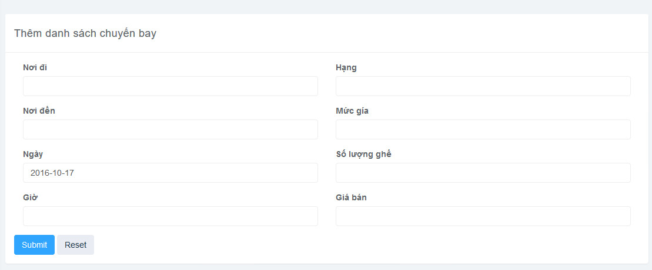

## WEB CLIENT

### GIAO DIỆN TÌM VÉ

#### TÌM VÉ KHỨ HỒI

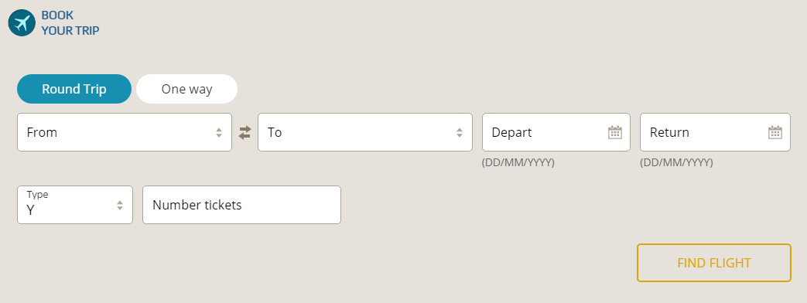

#### TÌM VÉ MỘT CHIỀU

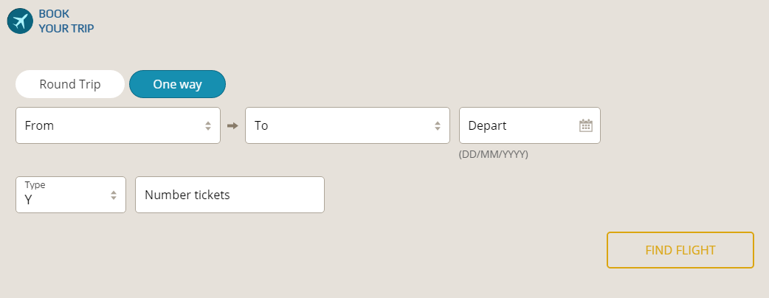

### GIAO DIỆN DANH SÁCH VÉ FORM 1

#### GIAO DIỆN DANH SÁCH VÉ FORM 1

1. Nếu tìm các chuyến bay phù hợp:

* Một chiều:

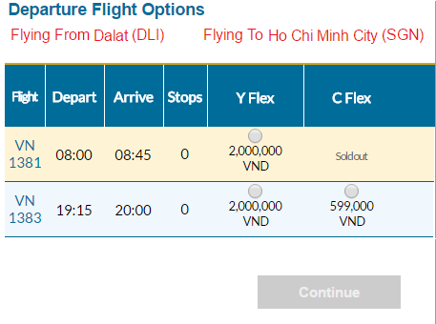

* Khứ hồi:

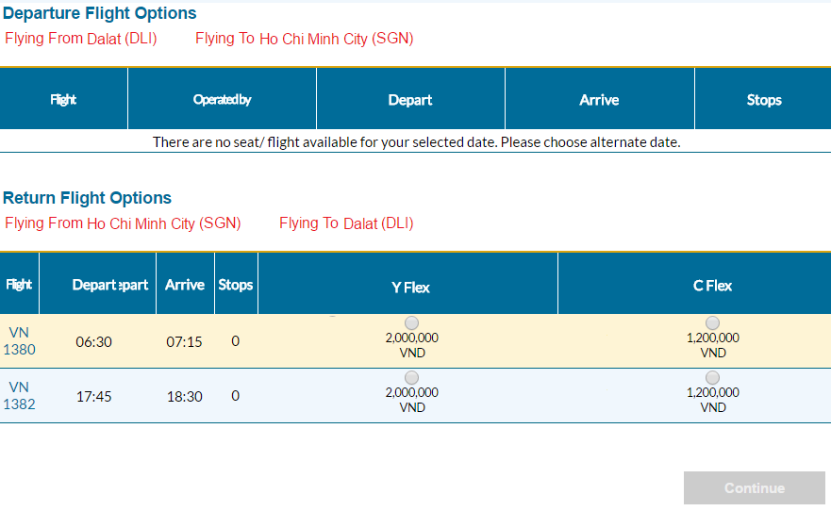

1. Không tìm được các chuyến bay phù hợp:

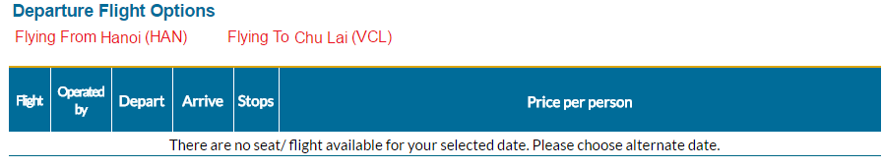

#### Giao diện điền thông tin khách hàng khi đặt vé:

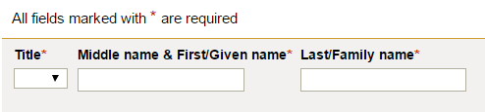

#### Giao diện thông tin chuyến bay:

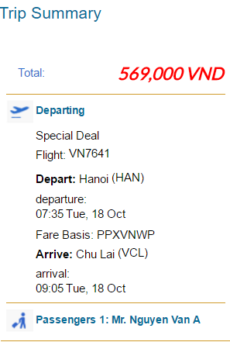

## MOBILE

# TỰ ĐÁNH GIÁ

# THAM KHẢO

[1] https://bocoup.com/weblog/documenting-your-api